**Polynomial Calculator**

Berengea Cristian

***Obiectivul temei***

Proiectati si implementati calculator al polinoamelor cu interfata grafica prin care utilizatorul sa poata sa introduca polinoame si de asemenea sa poata selecta operatia dorita.

Operatii necesare: Adunare, Scadere, Inmultire, Impartire, Dervare, Integrare

***Analiza problemei***

Exista 2 campuri de text in care utilizatorul trebuie sa introduca polinoamele. Aceste polinoame sunt parsate printr-un algoritm care le transforma in instante ale clasei Polynomial. Clasa Polynomial contine o lista de monoame.

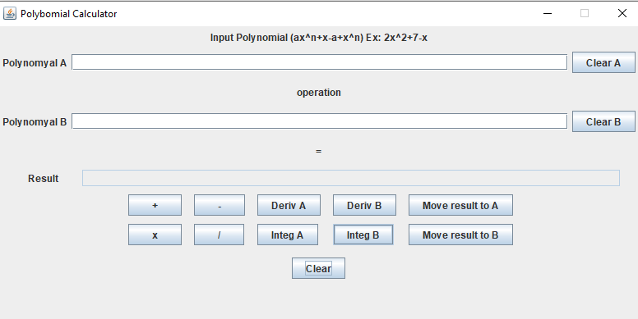

De asemenea utilizatorul poate sa mute rezultatul unei operatii in unul dintre campurile operanziilor apasand un buton, astfel este mai usor sa se lucreze atunci cand pentru a ajunge la un rezultat final sunt necesare mai multe operatii.

Rezultatul nu se poate edita pentru a prevenii aparitia unor erori, greseli ale utilizatorului, rezultatul sa nu fie modificat din greseala, astfel eroarea propagandu-se in calculele urmatoare.

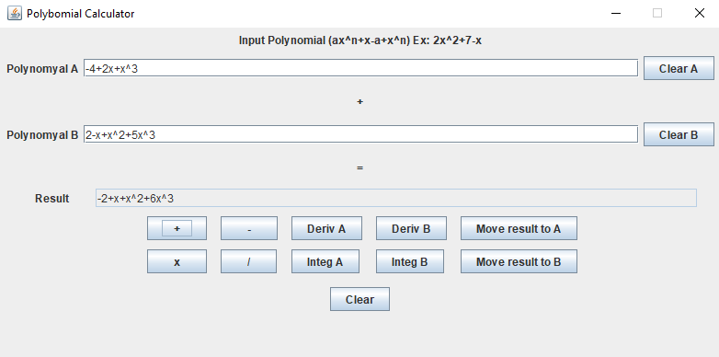

Este afisata operatia efectuata, astfel utilizatorul poate fi sigur ca s-a efectuat operatia dorita.

Exista si butoane pentru stergerea operanziilor, daca un operand este sters se sterge automat si rezultatul si operatia anterioara. In partea de jos este amplasat un buton care sterge continutul tuturor campurilor de text, operanzii si rezultatul.

In cazul in care operatia se face asupra unui singur operand, utilizatorul poate sa aleaga asupra carui operand sa se efectuaze operatia.

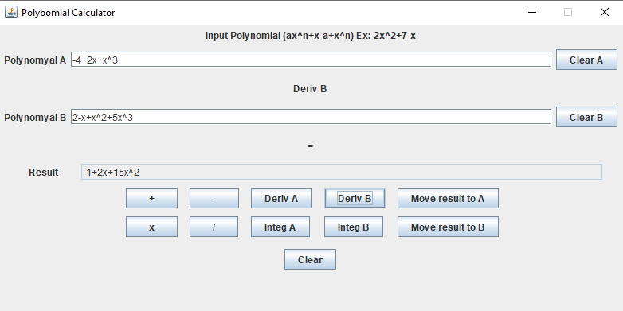

Utilizatorul poate sa greseasca, “toata lumea mai face greseli”, programul nu se blocheaza.

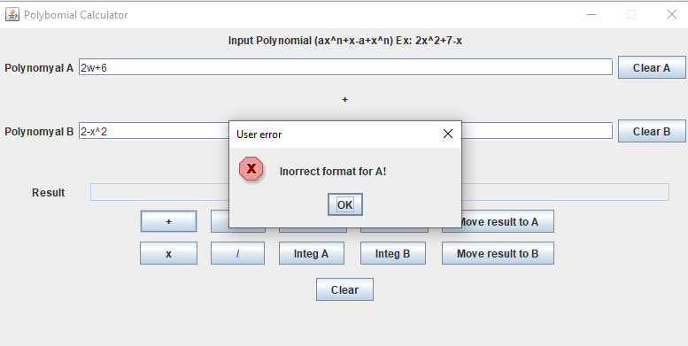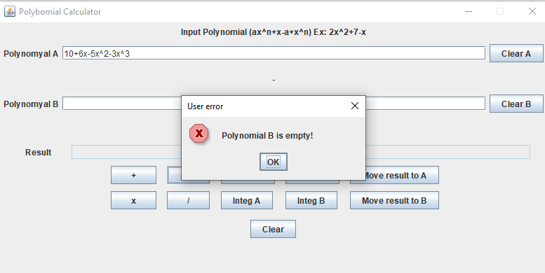

In cazul impartiri exista doua rezultate: catul si restul, se poate alege care dintre aceste rezultate sa fie mutat in operanzi, apar 2 butoane si un camp de text in care este afisat restul suplimentare fata de cele necesare pentru celelalte operatii, astfel interfata are o forma dinamica pentru o mai buna interactiune cu utilizatorul.

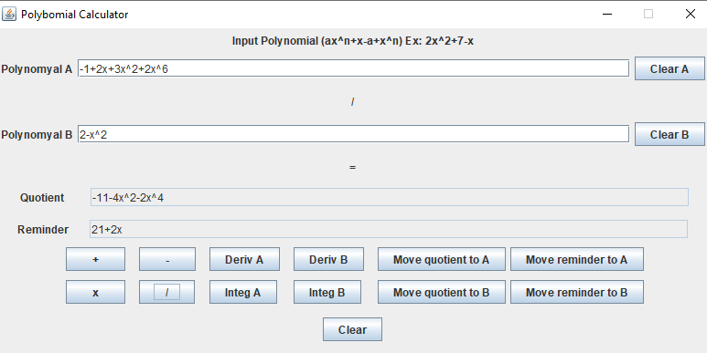

Pentru o mai buna vizualizare, atat polinoamele introduse de utilizator cat si rezultatul sunt sortate automat atunci cand utilizatorul apasa un buton pentru a efectua o operatie.

Daca un operand are de exemplu forma “4+2x-5x^3”, utilizatorul poate sa adauge la finalul textului un monom de un grad existent “4+3x-5x^3+5x”, monomul de grad “1” exista deja “2x”, atunci cand utilizatorul selecteaza o operatie forma polinomului respectiv este actualizata “4+8x-5x^3”, monoamele de acelasi grad formeaza un singur monom, astfel daca utilizatorul doreste sa modifice coeficientul unui monom poate sa adune sau sa scada un monom de acelasi grad cu coeficientul corespunzator pentru a obtine monomul dorit, acest lucru este util atunci cand utilizatorul a tstat gresit valoarea unui coeficient, nu este necesar sa mute cursorul pentru a corecta poate sa corecteze scriind in continoare, se eficientizeaza tastarea polinoamelor.

In cazul impartiri cu 0, programul afiseaza catul 0, iar la rest este afisat deimpartitul.

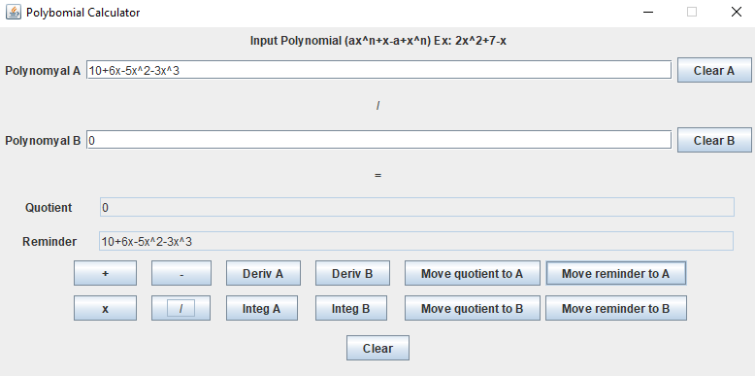

*1. Operatia de adunare*

1. Utilizatorul scrie primul polinom in campul "Polynomial A"

2. Utilizatorul scrie al doilea polinom in campul " Polynomial B"

2. Utilizatorul selectează operatia de adunare apasand butonul "+"

3. Aplicația efectueaza suma dintre cele doua polinoame stocand rezultatul intr-un al 3-lea polinom si sorteaza toate polinoamele

4. Aplicatia afișează rezultatul in campul de mai jos al intefetei , campul " Result " si actualizeaza polinoamele introduse

*2. Operatia de scadere*

1. Utilizatorul scrie primul polinom in campul "Polynomial A"

2. Utilizatorul scrie al doilea polinom in campul " Polynomial B"

2. Utilizatorul selectează operatia de adunare apasand butonul "-"

3. Aplicația efectueaza diferenta dintre cele doua polinoame stocand rezultatul intr-un al 3-lea polinom si sorteaza toate polinoamele

4. Aplicatia afișează rezultatul in campul de mai jos al intefetei , campul " Result" si actualizeaza polinoamele introduse

*3. Operatia de inmultire*

1. Utilizatorul scrie primul polinom in campul "Polynomial A"

2. Utilizatorul scrie al doilea polinom in campul " Polynomial B"

2. Utilizatorul selectează operatia de adunare apasand butonul "*"

3. Aplicația efectueaza suma dintre cele doua polinoame stocand rezultatul intr-un al 3-lea polinom si sorteaza toate polinoamele

4. Aplicatia afișează rezultatul in campul de mai jos al intefetei , campul "Result" si actualizeaza polinoamele introduse

*4. Operatia de inmultire*

1. Utilizatorul scrie primul polinom in campul "Polynomial A"

2. Utilizatorul scrie al doilea polinom in campul " Polynomial B"

2. Utilizatorul selectează operatia de adunare apasand butonul "/"

3. Aplicația efectueaza impartirea dintre cele doua polinoame: A este cosiderat deimpartit, B este considerat impartitor, stocand catul intr-un al 3-lea polinom, restul intr-un al 4-lea polinom si sorteaza toate polinoamele

4. Aplicatia afișează catul in campul de mai jos al intefetei , campul "Quotient", restul in campul "Reminder", si actualizeaza polinoamele introduse

*5. Operatia de Derivare*

1. Utilizatorul scrie polinomul in campul "Polynomial A" sau in campul " Polynomial B"

2. Utilizatorul selectează operatia de adunare apasand unul dintre butoanele “Deriv A” sau “Deriv B”

3. Aplicația efectueaza operatia de integrare a polinomului ales stocand rezultatul intr-un al 3-lea polinom si sorteaza toate polinoamele

4. Aplicatia afișează rezultatul in campul de mai jos al intefetei , campul "Result" si actualizeaza polinoamele introduse

*6. Operatia de Integrare*

1. Utilizatorul scrie polinomul in campul "Polynomial A" sau in campul " Polynomial B"

2. Utilizatorul selectează operatia de adunare apasand unul dintre butoanele “Integ A” sau “Integ B”

3. Aplicația efectueaza operatia de integrare a polinomului ales stocand rezultatul intr-un al 3-lea polinom si sorteaza toate polinoamele

4. Aplicatia afișează rezultatul in campul de mai jos al intefetei , campul "Result" si actualizeaza polinoamele introduse

***Proiectare***

Am implementat clasa Polynomial, in aceasta clasa se retin toate informatiile despre un polinom. Clasa polynomial contine un ArrayList de monoame. Aceasta separare a fost necesara pentru a accesa usor fiecare monom al polinomului, iar in clasa monom campurile exponent si coeficient. Operatiile cu monoame se fac prin accesul fiecarui monom al polinomului respectiv.

Am folosit programarea orientate pe obiecte in stilul model – view – controler.

* **Model**

Această parte a controlatorului manipulează operațiunile logice și de utilizare de informație pentru a rezulta de o formă ușor de înțeles.

* **Vizualizare**

Acestui membru al familiei îi corespunde reprezentarea grafică, sau mai bine zis, exprimarea ultimei forme a datelor: interfața grafică ce interacționează cu utilizatorul final. Rolul său este de a evidenția informația obținută până ce ea ajunge la controlor.

* **Controlor**

Face lagatura intre Model si Vizualizare. Cu acest element putem controla accesul la aplicația noastră. În acest fel putem diversifica conținutul nostru de o formă dinamică și statică, în același timp.

***Organizarea pe pachete***

Clasele sunt organizate in 3 pachete, si anume :

- Model : Contine clasa/clasele care manipuleaza datele.

- View : Contine clasa/clasele care definesc interfata grafica.

- Controller : Contine clasa/clasele care asigura o legatura intre Model si View

***Proiectare clase***

